# 数据结构

# 实验报告

专业班级：计科二班

姓名：孙淼

学号：2018211958

日期：4/6

## 实验目的和要求

先将两个数组进行排序，再将这两个数组合并成一个数组

## 二、实验环境

## 三、实验内容

先定义两个数组后，对他们进行排序，再将他们合并成一个数组。

## 实验过程

### 4.1 任务定义和问题分析

先将a数组输入到动态数组c中，在依次将数组b中的数据依次插入动态数组C当中。

实际要解决的问题就是如何将b中的数据插入到c当中

### 4.2 数据结构的选择和概要设计

用了两个普通数组以及一个动态数组。

利用for循环将a数组中的数据输入到动态数组c当中，同样再利用for将b的各个数组数据插入到c中，先利用while进行判断，如果当前b数组的数大于c中数组的数，则c数组的数进入下一位，直到不满足该条件。再进行判断，如果此时b的数大于c中最大的数，则该数插在c的尾端，否则b插在c数组当前数的位置，c数组后面的数依次后移。

### 4.3 详细设计

## 测试及结果分析

时间复杂度O(N2) 相较于另一组数组排序，效率要低。该排序方法不仅有冒泡排序，还要对b数组中的数插入位置进行判断，运行起来明显要更为复杂。

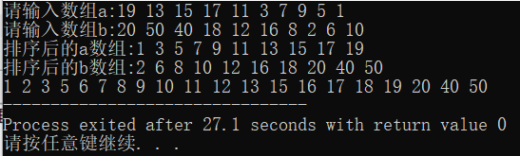

结果无出现错误

### 5.1 实验数据

数组a:19 13 15 17 11 3 7 9 5 1

数组b:20 50 40 18 12 16 8 2 6 10

## 实验收获

都在前两份实验报告里面说完了

## 七、参考文献

## 八、附录（源代码）